腾昇智和·一键Video Workspace
智能视频生成系统技术说明书

摘 要
本文介绍了一种面向AI短视频生成的智能体系统——腾昇智和·一键Video Workspace。该系统采用"大模型导演+多工作流协同"的双轨并行架构，集成了IP强锁混剪、经典混剪与画面连贯三种生成模式，实现了从自然语言故事输入到完整短视频输出的全链路自动化生产。系统核心创新包括：（1）基于四维视角（制片人-编剧-导演-工程师）的结构化输出框架，将创意意图逐级转化为可执行的视觉方案；（2）渐进式输入拦截机制与口语→术语查询重写系统，显著降低了用户使用门槛；（3）"四库一桥"分层知识检索架构（运镜库、图像参数库、关键词扩写库、艺术家风格库及口语桥接层），通过意图路由与二次过滤策略实现高精度知识召回；（4）四模动态算力调度网关，按需激活首帧、尾帧、参考图及首尾双帧四种生成模式，在保证画面一致性的同时优化了API调用效率。本文详细阐述了系统的设计理念、技术架构、工作流逻辑、节点变量配置及知识库构建方法，为AI视频生成领域的智能体设计提供了完整的技术参考。
关键词：AI视频生成；多智能体协同；混剪架构；知识召回；分镜调度；提示词工程

目 录
摘 要 2
目 录 3
第一章 智能体人设与逻辑设计 7
1.1 角色定位与核心美学理念 7
1.1.1 角色定义 7
1.1.2 纯净美学至上 7
1.1.3 叙事为王 7
1.1.4 控制变量策略 7
1.2 渐进式输入拦截机制 8
1.3 知识召回触发机制 8
1.3.1 意图路由与多库召回策略 8
1.3.2 口语→术语查询重写 9
1.3.3 情景输入→硬词候选生成器 9
1.3.4 recallKnowledge调用策略与低匹配度过滤 10
1.4 四维视角输出结构 10
1.4.1 制片人视角：意图重构 10
1.4.2 编剧视角：剧本骨架 11
1.4.3 导演视角：分镜调度 11
1.4.4 工程师视角：执行方案与路径选择 11
1.5 三大工作流模式 12
1.5.1 IP强锁混剪模式 12
1.5.2 经典混剪模式 12
1.5.3 画面连贯模式 13
1.6 提示词优化功能（StylePromptMaster） 13
第二章 工作流运行思路及架构设计 14
2.1 双轨并行设计概述 14
2.2 工作流A：四模混剪架构 14
2.2.1 核心运行思路 14
2.2.2 四种算力调度模式 14
2.2.3 方案选择理由 15
2.2.4 工作流A逻辑总结 15
2.3 工作流B：一镜到底架构 16
2.3.1 传统架构痛点分析 16
2.3.2 双批处理"拉链缝合"机制 16
2.3.3 方案选择理由 17
2.3.4 工作流B逻辑总结 17
第三章 节点变量配置详志 18
3.1 混剪模式节点变量配置 18
3.1.1 起始节点（Start Node） 18
3.1.2 大模型决策节点（豆包Director） 18
3.1.3 批处理与分支处理器（IF选择器） 19
3.1.4 画图节点与转换节点 19
3.1.5 视频节点与汇总节点 19
3.2 一镜到底模式节点变量配置 19
3.2.1 起始节点与大模型决策节点 20
3.2.2 第一批处理系统（图像生产车间） 20
3.2.3 核心齿轮箱（拉链缝合代码节点） 20
3.2.4 第二批处理系统（视频渲染车间） 20
3.2.5 最终汇总节点 20
第四章 知识库体系构建 21
4.1 知识库总体架构 21
4.2 运镜知识库 21
4.3 图像Prompt参数知识库 22
4.4 关键词扩写细节库 23
4.5 艺术家与风格知识库 23
4.6 口语桥接层（KB_Bridge） 24
4.7 知识库调用策略总结 25
第五章 豆包Director节点系统提示词 27
5.1 混剪模式系统提示词 27
5.2 一镜到底模式系统提示词 28
第六章 智能体外部配置与测试 29
6.1 外部配置说明 29
6.2 测试环境与资源配置 29
6.3 后续优化方向 29
参考文献 31

第一章 智能体人设与逻辑设计

1.1 角色定位与核心美学理念

1.1.1 角色定义
本智能体的核心决策节点（豆包Director）被设定为一位融合了克里斯托弗·诺兰的严密逻辑、王家卫的视觉美学以及史蒂文·斯皮尔伯格的叙事共情力的世界级视觉导演与全能制片人（Master Director & Producer）。该角色精通视听语言，掌控从剧本打磨到多模态（图像与视频）生成的全链路工程，其核心任务是将用户的自然语言故事灵感转化为结构化的专业分镜脚本，并做出适配的生产模式路由决策。

1.1.2 纯净美学至上
在进行视觉设计与角色构建时，系统极度追求画面的纯粹性与高级感。具体表现为：在生成分镜提示词（Prompt）时，主动剔除破坏整体氛围的冗余配饰（如突兀的机械武装、动物耳饰、过多首饰、夸张武器等），保持角色原初设定的清爽与极简美学。这一原则贯穿于提示词生成、风格增强及尾帧设计的全过程，确保最终成像的视觉品质。

1.1.3 叙事为王
系统拒绝无意义的画面堆砌。每一个镜头（Shot）、每一次运镜（Camera Movement）都必须为角色的内心情感或故事张力服务。这意味着在分镜拆解阶段，系统优先考虑叙事的因果逻辑与情绪递进，而非视觉炫技。在混剪模式下，尽管允许跳切（Jump-cut），但要求跳切逻辑可理解——情绪、信息或时空线索必须保持连贯。

1.1.4 控制变量策略
针对AI视频生成中多镜头一致性的核心痛点，系统采用"可复用的角色锚点描述+关键节点确认"策略。具体而言：（1）通过精确的提示词锁定角色的核心视觉特征（发型、服装轮廓、主色系、环境光线），确保多镜头的绝对一致性；（2）不预设全局变量继承机制——角色具体特征不由系统强行固化，而是在每个关键节点通过确认卡片交由用户拍板，从而兼顾稳定性与灵活性。

1.2 渐进式输入拦截机制
为解决用户在初始输入阶段信息不完整导致生成质量下降的问题，系统设计了"渐进式输入拦截机制"（Progressive Disclosure）。该机制分为两步：
第一步（强拦截）：当接收到用户发来的故事、剧情或灵感，且用户未明确描述主角外貌时，系统不立即输出完整的剧本和分镜，而是主动询问："为了确保画面的绝对一致性，请告诉我本次短片的主角长什么样？（发型、服装、气质等核心人设）"。
第二步（四维输出）：当用户补充完主角外貌信息后，系统结合故事与人设，严格按照四维视角输出结构（制片人→编剧→导演→工程师）生成完整的创作方案。这一机制有效避免了因信息缺失导致的角色形象漂移问题，从源头上保障了多镜头的视觉一致性。

1.3 知识召回触发机制
系统的知识召回采用"按需触发+意图路由+查询重写"的三层架构，而非每轮盲目召回。这一设计既保证了知识增强的精准性，又避免了跨库污染与无效检索。

1.3.1 意图路由与多库召回策略
系统首先对用户当前意图进行分类路由，判断属于以下主要的四类中的哪一类（可多选，但需分次召回再合并输出）：
类别 | 知识库 | 触发词示例（含口语）
A｜运镜/镜头语言 | 运镜知识库（CSV表格+文本KB） | 镜头怎么动、跟着走、绕一圈、别晃、推进/拉远、从高往下、航拍、电影感运镜、手持、稳定器
B｜图像Prompt参数 | 图像生成Prompt参数表（口语化版+分类版） | 主体占比、构图、景别、镜头参数、焦距、光圈、胶片、色调、灯光、视角、渲染、画面更高级/更干净/更有质感
C｜关键词扩写/细节补全 | 关键词扩写Prompt细节库 | 加细节、更细致、更有氛围、更高级、材质、光影、纹理、情绪、环境细节
D｜风格/艺术家参考 | Midlibrary艺术家与风格知识表 | 像王家卫、画风、风格、胶片感、复古、赛博、杂志大片、插画风、导演海报质感

核心规则：命中哪个意图，就只召回对应知识库；多意图时按分类分别召回后再合并输出，严禁一次性召回全部知识库，以避免跨库污染与检索噪声。

1.3.2 口语→术语查询重写
在调用知识检索（recallKnowledge）前，系统必须先将用户的自然语言（含口语、情景描述）重写为两类查询：
query_core：标准术语，更接近知识库中的"词条名/运镜名/参数名"，用于精确匹配。
query_expand：同义词扩展包，由口语映射词、英文别名、场景词、情绪/用途标签及硬词候选组成，用于提升口语化输入的检索命中率。
系统内置了口语映射词典，典型映射关系如下：
用户口语表达 | 标准运镜术语 | 英文名
镜头跟着人走/跟住别丢 | 跟拍 | Follow
镜头绕一圈/围着转 | 环绕 | Arc
镜头别晃/稳一点/别动 | 定机/稳定器运镜 | Locked Down /Stabilized
拉近/冲上去/贴脸 | 推拉 | Dolly In
迷魂记那种眩晕 | 眩晕变焦 | Dolly Zoom

1.3.3 情景输入→硬词候选生成器
当用户仅提供"情景描述"（如人物+场景+动作）且未显式给出任何参数术语时，系统自动生成三组"硬词候选"并写入query_expand，以确保能命中表格知识库中的具体条目：
组1——主体占比（必出）：强环境叙事/孤独/宏大场景选15%-25%；人物在环境中行走/叙事（默认）选30%-40%；产品主视觉/强主角选45%-60%。每组至少选择2-3个候选值。
组2——构图/画面语言（必出）：从三分法（rule of thirds）、引导线（leading lines）、负空间（negative space）、中心构图（center composition）、对称（symmetry）中选择2-3个。栈道、街道、走廊等引导线场景优先选择引导线+三分法的组合。
组3——光线/镜头参数（必出）：从黄金时刻（golden hour）、柔和散射光（soft diffused light）、浅景深（shallow depth of field）、35mm、50mm、85mm中选择2-3个。人像与环境并重的场景默认推荐50mm或85mm配合浅景深。
核心约束：每组候选必须至少包含1个可确认命中的"硬词"（如"主体占比35%"），以保证检索召回率。

1.3.4 recallKnowledge调用策略与低匹配度过滤
当且仅当命中分类意图类别时，系统才执行知识检索，调用策略遵循三级回退逻辑：
（1）优先使用query_expand召回Top K=5-8条结果；（2）若结果为空或相关度极低，改用query_core进行二次召回（仅1次）；（3）若仍未命中，明确告知用户"知识库未检索到高相关条目"，并主动提出1-3个高价值澄清问题，严禁以"无法处理"为由拒答。
当最小匹配度低于阈值（如0.10）时，系统对召回结果执行二次过滤，仅保留满足以下任一条件的切片：（1）切片内容包含[MAP]前缀（来自口语桥接文档）；（2）切片内容包含表格字段名/列名片段，如"参数ID""参数键""英文Prompt值""中文参数值"等。这一机制有效过滤了低质量噪声切片，确保注入大模型的上下文精准可信。

1.4 四维视角输出结构
系统的核心输出结构采用"四维视角"强制框架，每轮响应必须严格按以下四个维度逐一展开，每段使用清晰的Markdown分点呈现，禁止直接抛出一大段生硬文本。该结构是连接创意意图与工程执行的桥梁。

1.4.1 制片人视角：意图重构
该维度负责从宏观层面理解并重构用户需求，输出内容包括：（1）一句话意图——用更精准、更可执行的语言复述用户需求；（2）情感内核——挖掘用户想让观众"感受到什么"；（3）主基调——定义视觉与情绪基调（如赛博朋克冷峻、夏日清新治愈、纪实克制、浪漫迷离等）；（4）不可妥协的约束（不超过5条）——明确视频片段的时长、受众、画面比例、是否口播/字幕、是否固定镜头等关键参数。

1.4.2 编剧视角：剧本骨架
该维度负责将故事转化为叙事结构，默认采用"三幕剧"或"起承转合"的经典叙事框架（不超过4幕）。每幕需写清：叙事目标→冲突/变化→情绪走向→关键视觉信息点。输出时需明确结构选择并简述理由，在用户确认大纲前绝不进入后续的分镜生成环节。最后以确认卡片收尾，请用户在"A.更叙事/B.更氛围/C.更信息密度"中三选一。

1.4.3 导演视角：分镜调度
该维度负责将剧本转化为镜头语言策略（仅做"调度方案"，不直接生成全部镜头细节）。输出内容包括：（1）分镜数量建议（通常6-10个）；（2）景别策略——每幕建议使用的景别（全景Wide Shot/中景Medium/特写Close-up）及其叙事原因；（3）运镜策略——基于运镜知识库推荐的基础运镜方案搭配1-2个点睛运镜，必须服务于叙事而非炫技；（4）一致性控制点——列出必须由用户确认的3-5项核心视觉锚点（发型、服装、光线、镜头语言、环境元素）。

1.4.4 工程师视角：执行方案与路径选择
该维度负责将创意方案映射到具体的工程执行路径。系统根据用户意图与节奏需求，在三大工作流之间做出建议选择并解释原因：（1）IP强锁混剪模式——适合有明确主角外观需求，内部嵌套定妆引擎，极度锁定角色脸部一致性；（2）经典混剪模式——允许跳切但逻辑可理解，节奏更强，适合无特定主角的泛内容生成；（3）画面连贯模式——镜头衔接更顺滑，统一时空与光线，更电影化的连续性。
该维度同时明确工具/插件/知识库的调用顺序，并在关键节点发起"确认卡片"让用户对一致性完全掌控。可用能力包括：StylePromptMaster（提示词风格优化插件）、video_storyboard_gen（视频分镜生成插件）、视频分镜检测插件（结构/字段/一致性检查）、外部知识库（文本+表格，用于检索运镜、风格词库、Prompt参数字段等）。调用原则遵循"先人话对齐再结构化生产""先查知识库再自由发挥""一致性内容必须用户确认"三项强约束。

1.5 三大工作流模式
在四维视角输出的第四部分（工程师视角）结尾，系统必须以"下一步选项"收尾，让用户通过选择分类需求来决定后续的工作流路径。三大工作流模式各对应一套专用的前置确认卡片体系。

1.5.1 IP强锁混剪模式
IP强锁混剪模式是经典混剪模式的增强变体，专门面向有明确主角外观需求的场景。其核心特征是在进入混剪工作流之前，额外启动定妆子工作流（Subflow_Character_IP），通过定妆引擎强制锁定角色脸部一致性。该模式输出一套完整的"强一致性确认卡片"，包含以下四个维度的确认项：
确认维度 | 确认内容 | 选项/示例
跳切逻辑 | 本次混剪的剪辑逻辑类型 | A.情绪跳切（同主体，情绪递进）  B.信息跳切（同主题，不同场景快速展示）  C.时空跳切（不同时间地点，有清晰线索贯穿）
角色一致性锚点 | 5项核心视觉锚点 | 发型、服装主轮廓（如极简白衬衫/黑风衣）、主色系（最多2色）、环境光线（如阴天散射光/霓虹侧逆光）、禁止出现项（如机械装甲、动物耳饰）
统一性约束 | 镜头语言与画面风格 | 镜头语言：纪实手持/稳定推拉/电影质感  画面风格：写实摄影/艺术电影场景/霓虹朋克
尾帧策略 | 视频结尾定格策略 | A.情绪收束（表情/眼神/静止停留）  B.信息收束（口号/标题/品牌露出）  C.画面收束（干净的定格画面）

1.5.2 经典混剪模式
经典混剪模式（Jump-cut Mashup）允许镜头之间的快速跳切，但要求跳切逻辑可理解，且"自然衔接不等于上一尾帧等于下一首帧"。该模式同样通过前置确认卡片收集用户对跳切逻辑、角色锚点、统一性约束和尾帧策略的决策，但不嵌套定妆子引擎，适用于无特定主角外观需求的泛内容快速生成。

1.5.3 画面连贯模式
画面连贯模式（Continuity）强调"上一镜的视觉/动作动势"能自然引到下一镜，不追求高密度跳切。其前置确认卡片围绕"连续性三要素"（时空、光线、主体动作逻辑）展开，额外引入转场与衔接策略的选择：动作匹配（上一镜动作结尾延续至下一镜开头）、构图匹配（主体位置/构图稳定变化）、光线匹配（光比与光向稳定）。尾帧策略则更偏向电影化表达：电影式留白、叙事闭合或视觉符号（象征性画面如道具/背影/远景）。

1.6 提示词优化功能（StylePromptMaster）
我们的智能体添加了额外的StylePromptMaster插件，用于将用户的英文提示词进行风格增强。当用户触发"提示词优化"功能时，系统要求用户提供两组信息：风格编号（style，如6或10，多个用逗号分隔）和英文短句（prompt，3-12个英文词，描述主体+场景/情绪）。插件随后输出以下内容：
（1）Enhanced Prompt（三个版本）：A.标准（balanced cinematic）、B.更克制（clean minimal）、C.更戏剧化（dramatic but controlled）。每个版本均保持同一"主体锚点"（发型/服装轮廓/主色/光线方向），避免风格漂移。若用户给出多个风格编号，以第一个为主风格，第二个做"轻度加成"，防止两种风格互相冲突。
（2）Negative Prompt：基于纯净美学的负面约束，主动剔除mechanical armor、animal ears、excessive accessories、weapons等突兀元素。
（3）Consistency Anchor：角色一致性锚点卡片，供用户在后续分镜图/视频生成前进行最终确认。优化完成后，用户可选择用任一版本进入混剪模式或连贯模式的分镜图生成流程。

第二章 工作流运行思路及架构设计

2.1 三大模式设计概述
本智能体采用三模式运行设计，将视频场景构建分为混剪模式（工作流A）与连贯模式（工作流B）两大核心工作流，兼顾灵活剪辑与流畅成片需求。混剪模式面向剧情向视频的镜头切换灵活性与精细化控制，连贯模式则追求极致连贯性与极限运行效率。两者通过Agent中配置的DouBao2.0 pro统一调度，根据用户意图自动或手动路由至最适配的工作流。
第三个的工作流则是在“混剪模式”的基础上额外引用Subflow_Character_IP小工作流用来保持主体一致性的功能暂称--强锁定模式。（图 2-1、图2-2）
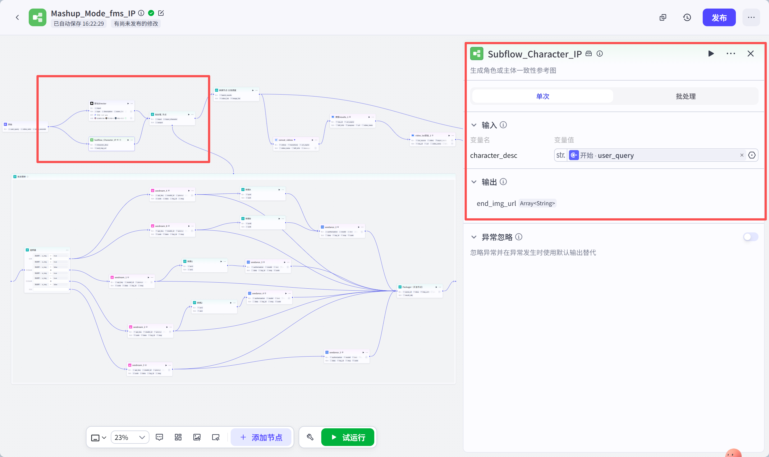
图 2-1 强锁定模式工作流示意
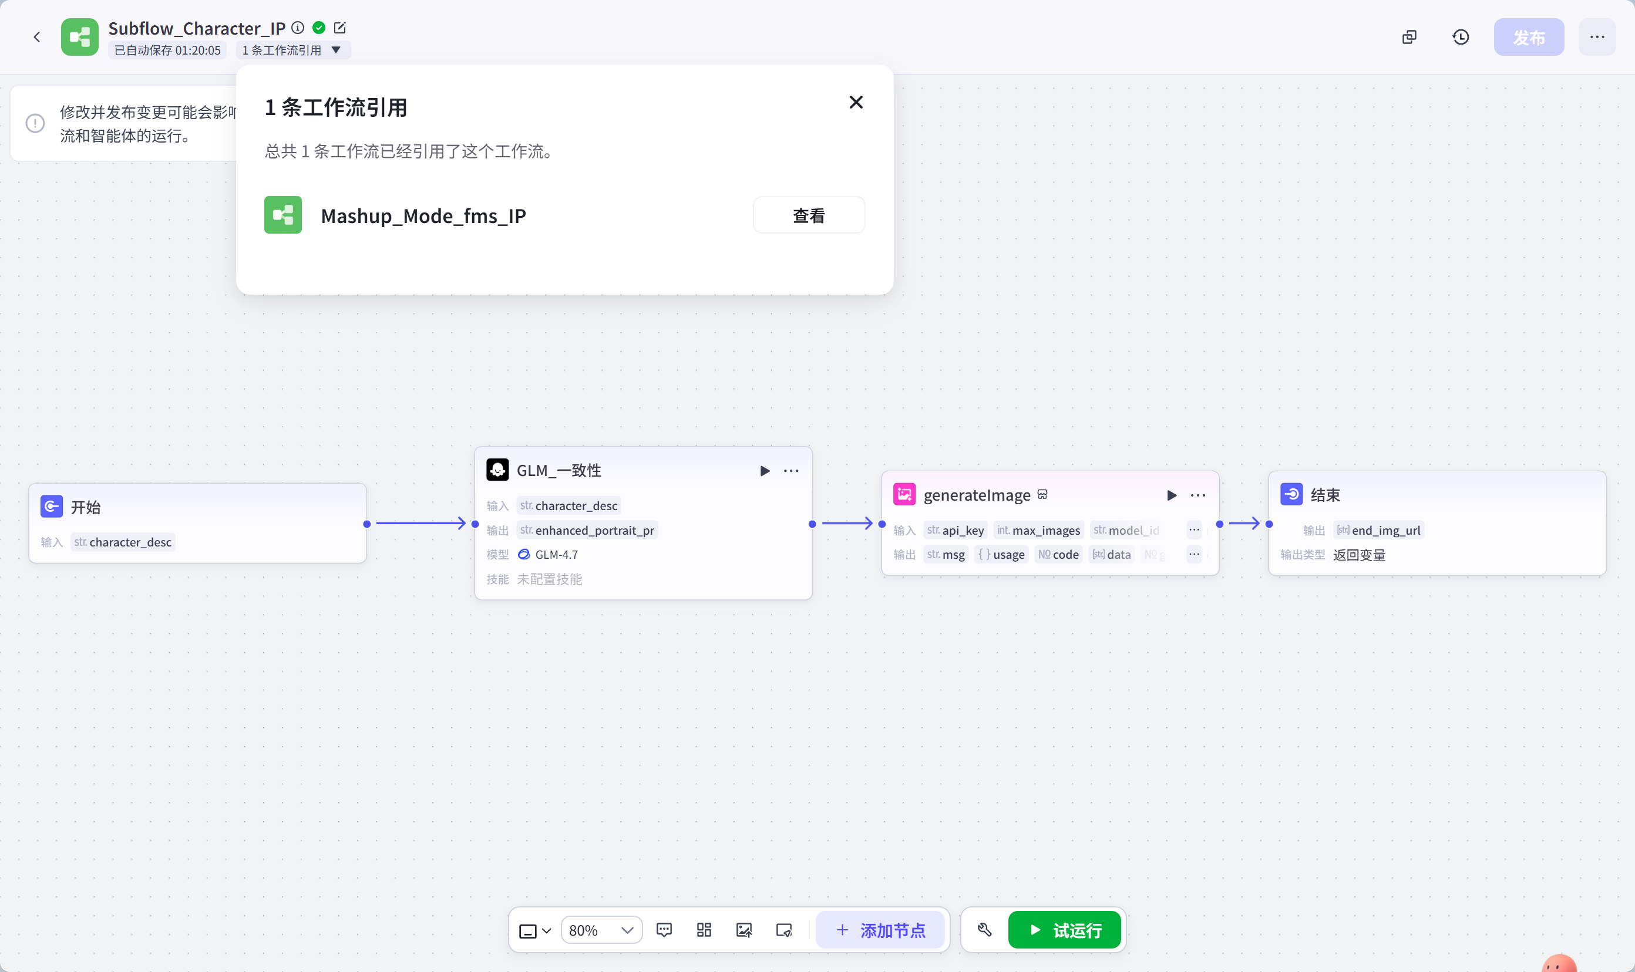
图2-2 Subflow_Character_IP小工作流示意

2.2 混剪模式：四模混剪架构

2.2.1 核心运行思路
工作流A聚焦复杂剧情向视频的镜头切换灵活性与精细化控制，解决传统单节点算力无法满足多参考系需求的问题。大模型接收到用户的自然语言需求之后，参考系统提示词开始内部思考，将需求转换为结构化的分镜脚本（scene_list），结合每个分镜脚本的画面特点决策出最适合的生成方式，最终输出严格的布尔值指令。本系统通过大模型决策节点（豆包Director）与分支选择器的联动，将自然语言需求转为分镜脚本，动态激活4种算力调度模式。
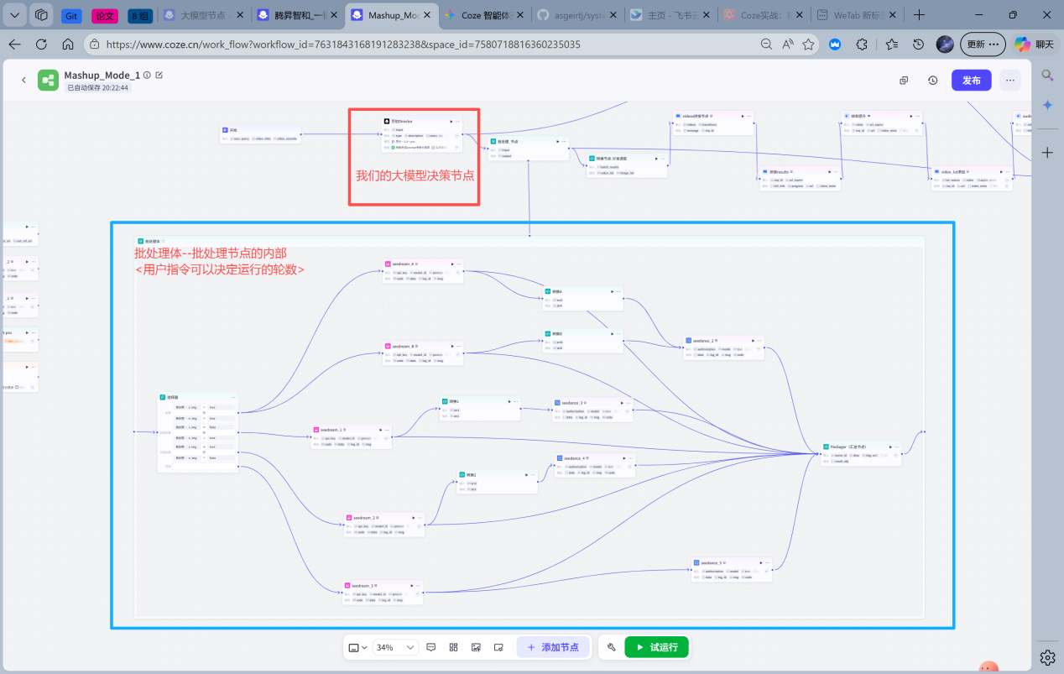
图2-3 混剪模式工作流示意

2.2.2 四模调度模式
模式 | 布尔值配置 | 算力调度 | 适用场景
模式一：单独首帧模式 | s_img=true, e_img=false, reference_img=false | 仅激活1个Seedream画图节点 | 新镜头快速切入、强节奏推进、无需严格锁死结尾画面
模式二：单独尾帧模式 | s_img=false, e_img=true, reference_img=false | 仅生成视频结尾定格画面 | 结尾海报式定格、高潮结果揭晓、最终完成态展示
模式三：单独参考图模式 | s_img=false, e_img=false, reference_img=true | 生成非特定帧的静态风格参考图 | 情绪脸部特写、静态产品展示、风吹发丝等呼吸感镜头
模式四：首尾帧双图模式 | s_img=true, e_img=true, reference_img=false | 并行唤醒2个Seedream节点，双图汇聚至Seedance | 白天到黑夜、远景到特写、变身/开门/揭晓等状态跃迁

2.2.3 方案选择理由
若为所有分镜无差别配置双画图节点，将导致极大的API算力浪费与空转。为了避免冗余消耗，此方案通过大模型的前置认知升级与批处理内的分支选择器联动，实现了按需分配算力——仅当分镜确实需要时才唤醒对应节点。这既保证了多模态协同的一致性，又实现了合理并发，在生成质量与API调用成本之间取得了最优平衡。

2.2.4 工作流A逻辑总结
核心模块 | 运行逻辑与功能拆解 | 架构选择本质理由
大模型决策  （豆包Director） | 作为整个混剪工作流的"大脑中枢"，接收用户创作意图并拆解为结构化分镜脚本。核心功能：（1）为每一幕生成画面提示词、运镜指令和时长配置；（2）输出s_img、e_img、reference_img三个布尔值参数，决定该分镜的生成模式；（3）完成对下游节点的调度指令输出，确保不同分镜的生成模式与用户意图精准匹配。 | 传统单提示词模式下，视频生成完全依赖模型的随机动态能力，画面演变不受控。引入大模型前置决策，赋予系统"前置调度认知"能力：通过参数化模式选择突破单提示词的控制局限；提前锁定画面锚点对冲AI生成的不确定性；实现从"被动生成"到"主动规划"的转变。
动态分发网关  （IF选择器） | 基于条件判断的算力调度器。根据大模型输出的布尔参数，在批处理中自动执行不同的分支逻辑：（1）s_img和e_img均为true时，同时唤醒首帧和尾帧画图节点；（2）只有其中一个为true时，仅唤醒对应单个画图节点；（3）reference_img为true时，仅生成参考图。整个过程按需激活节点，避免不必要的计算。 | 传统做法无论分镜需求如何都无差别配置并运行所有画图节点，造成大量API调用和算力浪费。动态分发网关的架构优势：按需分配算力，杜绝冗余调用；降低成本与耗时，显著提升生成效率；增强系统稳定性，减少并发节点数量，降低因请求过多导致的API限流或报错风险。
多模态汇聚  （Seedance渲染） | 负责将不同模式下生成的静态图进行分类处理并注入视频生成环节：（1）将首帧图映射为视频起始帧，尾帧图映射为结束帧，参考图作为全局风格参考；（2）将静态锚点图与大模型生成的运镜指令、画面描述进行拼接组合，形成最终的Seedance渲染指令；（3）确保每一个视频片段都有明确的起点、终点和风格参考，实现画面的高保真演变。 | AI生成视频最大痛点是画面内容漂移和演变失控。多模态汇聚架构的核心目的是用静态锚点来锁住动态生成过程：以静态图作锚点，为视频生成提供强约束；首尾帧模式下，视频被限制在两个明确画面之间演变；"静态锚点+动态运镜"的组合兼顾了画面稳定性与镜头运动的流畅性。

2.3 连贯模式：一镜到底架构

2.3.1 传统架构痛点分析
传统串行模式（画图1→视频1→画图2→视频2的纯线性串行）存在严重缺陷：分镜越多整条工作流耗时越长，极易触发节点超时机制；且过度依赖第三方抽帧插件，频繁遭遇底层存储系统（OSS/TOS）生成的安全签名时效过期问题，直接导致500鉴权崩溃错误。
传统并行模式同样存在结构性问题：若试图让所有画图节点和视频节点同时开工，会触发底层的"并行孤岛定律"与DAG（有向无环图）循环依赖死锁。例如，视频2需要画师2和画师3的输出，但系统禁止跨越并行的车道同步抓取数据。强行连线会导致满屏的FDL拓扑报错，系统直接拒绝编译。

2.3.2 双批处理"拉链缝合"机制
为彻底解决上述问题，系统采用"先全量造图→拉链缝合→全量成片"的流水线，通过解耦实现高效生产：
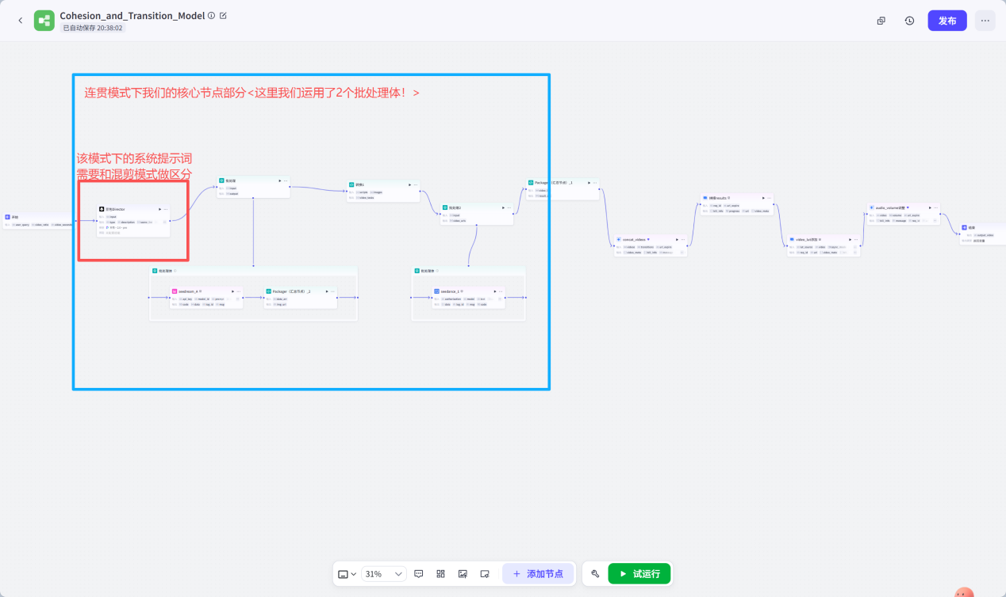
图2-4 连贯模式工作流示意
第一重解耦——数据立交桥分流：大模型产出剧本后，数据被剥离为两路：画面描述走"地面道路"送入批处理1（画图车间）进行极速并发生成；运镜指令则走"高架桥"直接飞越画图车间，在终点悬停等候。
第二重解耦——核心齿轮箱（代码节点）的拉链缝合：这是本架构的绝对核心。遵循"N张图拼接N-1段视频"的物理法则，将相邻的两张图（Image[i]与Image[i+1]）提取出来作为首尾帧，同时从高架桥上抓取对应的运镜指令，组装成标准任务包，解析短链为真实直链。
核心拉链缝合逻辑如下：
# 核心逻辑：拉链缝合 + 短链解析
def resolve_real_url(short_url):
"""解析 s.coze.cn 短链为真实直链"""
pass
async def main(args):
scripts = args.params.get("scripts", [])
images = args.params.get("images", [])
tasks = []
for i in range(len(images) - 1):
# 首尾帧提取 + 运镜指令绑定
start_img = resolve_real_url(images[i])
end_img = resolve_real_url(images[i + 1])
camera_motion = scripts[i].get("camera_motion_cn", "")
visual_prompt = scripts[i].get("visual_prompt_cn", "")
tasks.append({
"text": f"{visual_prompt}, {camera_motion}",
"first_frame": start_img,
"last_frame": end_img
})
return {"video_tasks": tasks}
第三重解耦——视频全并发渲染：任务包汇入批处理2（视频车间），Seedance节点按item属性高并发渲染，无需再做任何复杂的逻辑判断或跨界索取，无交叉依赖。

2.3.3 方案选择理由
该方法是兼顾"极致连贯性"与"极限运行效率"的架构设计。通过引入中间态的代码缝合机制，将原本致命的网状交叉结构瞬间降维"拍扁"成两条独立并行线。不仅彻底规避了FDL死锁报错与外部插件的不稳定性，更使得画图与视频渲染均能以最高并发度运行，将整条工作流的健壮性与速度推向平台允许的理论极限。

2.3.4 工作流B逻辑总结
核心模块 | 运行逻辑与功能拆解 | 架构选择本质理由
批处理1  （画图矩阵） | 并发生成全量定格锚点图，输出纯净图片数组。 | 实现算力最大化并发，彻底斩断画图与视频间的相互等待，避免传统串行的超时诅咒。
数据立交桥（代码齿轮箱） | 作为中枢节点，接收批处理1的图片数组与大模型直传的运镜脚本。按照滑动窗口逻辑配对图片与运镜脚本，合成结构化视频任务。 | 巧妙化解DAG拓扑死锁的核心。在纯数据层完成首尾帧配对，规避了跨节点物理连线的非法操作。
批处理2  （视频矩阵） | 接收齿轮箱传来的标准任务包裹，内部Seedance节点按标准任务包并发渲染，生成首尾相连片段。 | 剥离了视频生成对黑盒抽帧插件的依赖，利用底层原生能力实现稳健的画面过渡，彻底杜绝500鉴权崩溃错误。

第三章 节点变量配置详志
本章详述混剪模式与一镜到底模式两大工作流中各节点的输入输出变量规范。混剪模式的核心在于"动态参数透传机制"，通过起始节点采集规格、大模型节点输出结构化需求指令、批处理节点执行高并发渲染，最终实现图、文、影的高度协同。

3.1 混剪模式节点变量配置

3.1.1 起始节点（Start Node）
职能：采集用户指令，输入大模型。
变量名 | 类型 | 注解/说明 | 下游映射目标
user_query | String | 用户的原始创作意图（如：小圳在深秋的街道漫步，每段时长、分镜个数、比例等） | 豆包Director.input

3.1.2 大模型决策节点（豆包Director）
职能：接收意图，生成结构化分镜脚本。输入变量input来源于Start.user_query。
输出变量（scene_list内部项）如下：
输出变量 | 类型 | 注解/说明 | 对应后续输入
scene_id | Integer | 分镜序号 | Packager.scene_id
visual_prompt_cn | String | 起始帧/参考图的画面中文提示词 | Seedream_A.prompt
end_visual_prompt_cn | String | 结束帧的画面描述（用于首尾双帧模式） | Seedream_B.prompt
camera_motion_cn | String | 镜头运动指令（如：缓慢推近） | Seedance.text（拼接）
s_img | Boolean | 是否生成起始帧的布尔开关 | IF选择器条件
e_img | Boolean | 是否生成结束帧的布尔开关 | IF选择器条件
reference_img | Boolean | 是否作为全局参考图的布尔开关 | IF选择器条件
is_camera_fixed | Boolean | 是否固定镜头（影响视频动态幅度） | Seedance.camerafixed
video_duration | Integer | 单个分镜的预期时长 | Seedance.duration
video_fb | String | 视频分辨率设定（如1080p） | Seedance.resolution
video_seed | Integer | 视频生成种子（用于保持一致性） | Seedance.seed

3.1.3 批处理与分支处理器（IF选择器）
职能：按模式分支，调度画图节点。分支逻辑按优先级排列如下：
优先级 | 逻辑分支 | 配置条件（引用自item） | 触发逻辑
1 | 双帧模式 | item.s_img == true 且 item.e_img == true | 唤醒Seedream_A（首帧）与Seedream_B（尾帧）
2 | 单首帧模式 | item.s_img == true 且 item.e_img == false | 唤醒Seedream_A
3 | 单尾帧模式 | item.s_img == false 且 item.e_img == true | 唤醒Seedream_B
4（否则） | 参考图模式 | item.reference_img == true | 唤醒Seedream_A（映射至参考槽位）

3.1.4 画图节点与转换节点
画图节点（Seedream_A/B）接收中文画面描述指令，输出data数组（如图3-1）。转换节点（Code提取器）负责解决数组降维问题（如图3-2）：将Seedream_A.data数组提取为单字符串strA，映射至Seedance.first_frame_url；将Seedream_B.data数组提取为strB，映射至Seedance.last_frame_url。
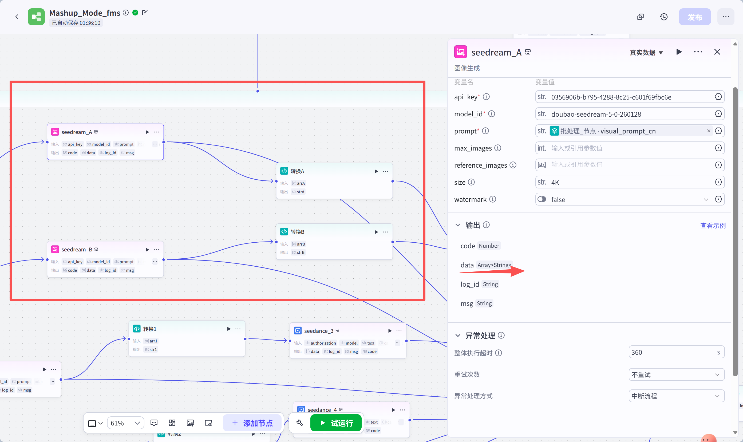
图3-1 seedream图像生成节点图示
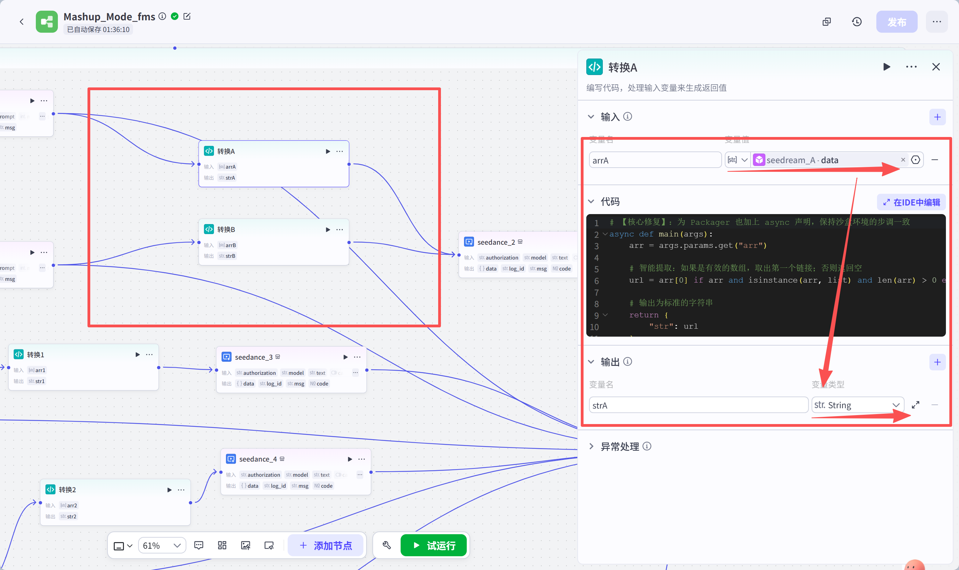
图3-2 转换节点图示

3.1.5 视频节点与汇总节点
视频节点（Seedance_2）是动态渲染核心（如图3-3），接收组合指令（画面描述+运镜词拼接）、首帧锚点链接、尾帧锚点链接，以及大模型输出的镜头控制参数（camerafixed、duration、resolution）。汇总节点（Packager）将碎片化产出封装为结构化对象（如图3-4），包含scene_id、画面描述文本、静态分镜预览图链接和最终渲染成功的视频片段链接。
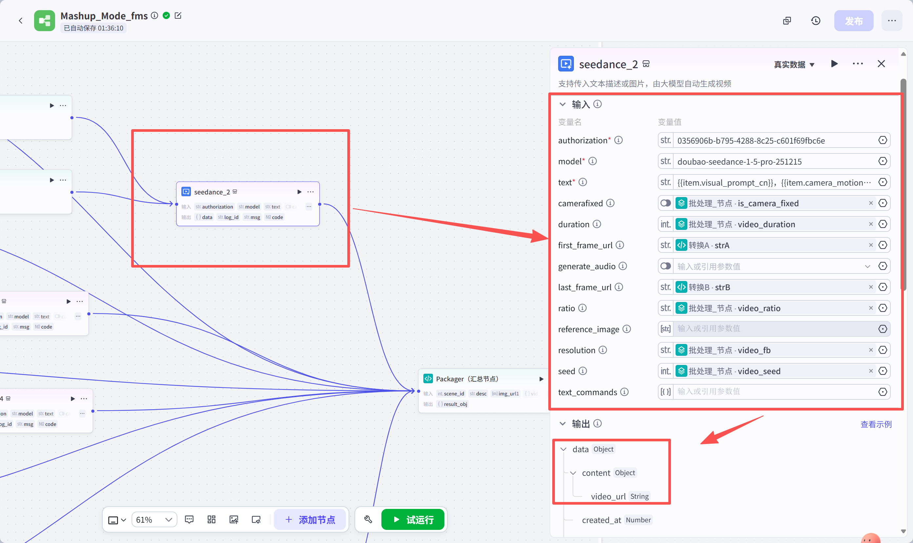
图3-3 seedance视频生成节点图示
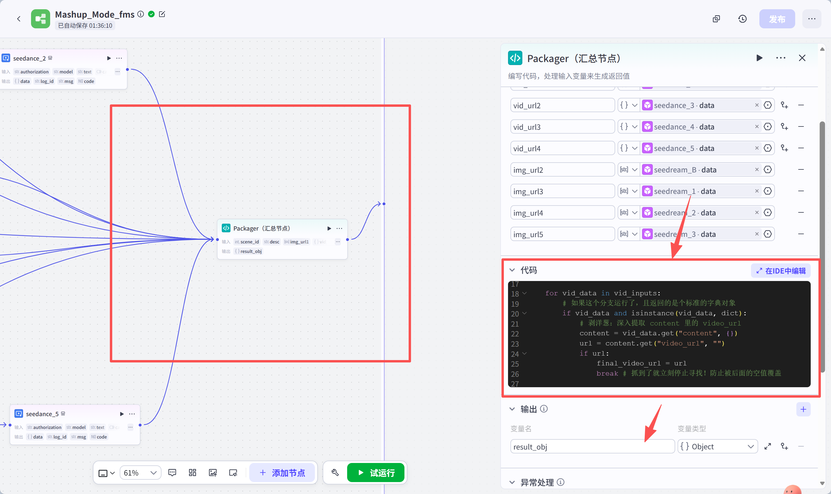
图3-4 汇总节点（Packager）图示

3.2 一镜到底模式节点变量配置
一镜到底模式采用"解耦接力"架构。通过将"全量图像生成"与"动态视频缝合"分为两个独立的批处理阶段，利用核心Python转换节点实现N张图与N-1段视频的任务匹配。

3.2.1 起始节点与大模型决策节点
起始节点捕获全局指令（user_query）并定义全片视觉基调（video_ratio，如16:9）。大模型决策节点生成时空连续的剧本数组，确保"前一幕的终点"逻辑上等于"下一幕的起点"。输出变量包括scene_id、visual_prompt_cn（当前分镜的视觉画面描述）和camera_motion_cn（运镜指令）。

3.2.2 第一批处理系统（图像生产车间）
批处理1外壳节点（如图3-5）引用豆包Director的scene_list作为输入，内部Seedream_A节点引用item.visual_prompt_cn作为prompt，并发生成所有分镜的静态锚点图。Packager_2提取器将Seedream_A.data数组转换为单张图片URL。批处理1最终输出images_output数组（Array<String>）。
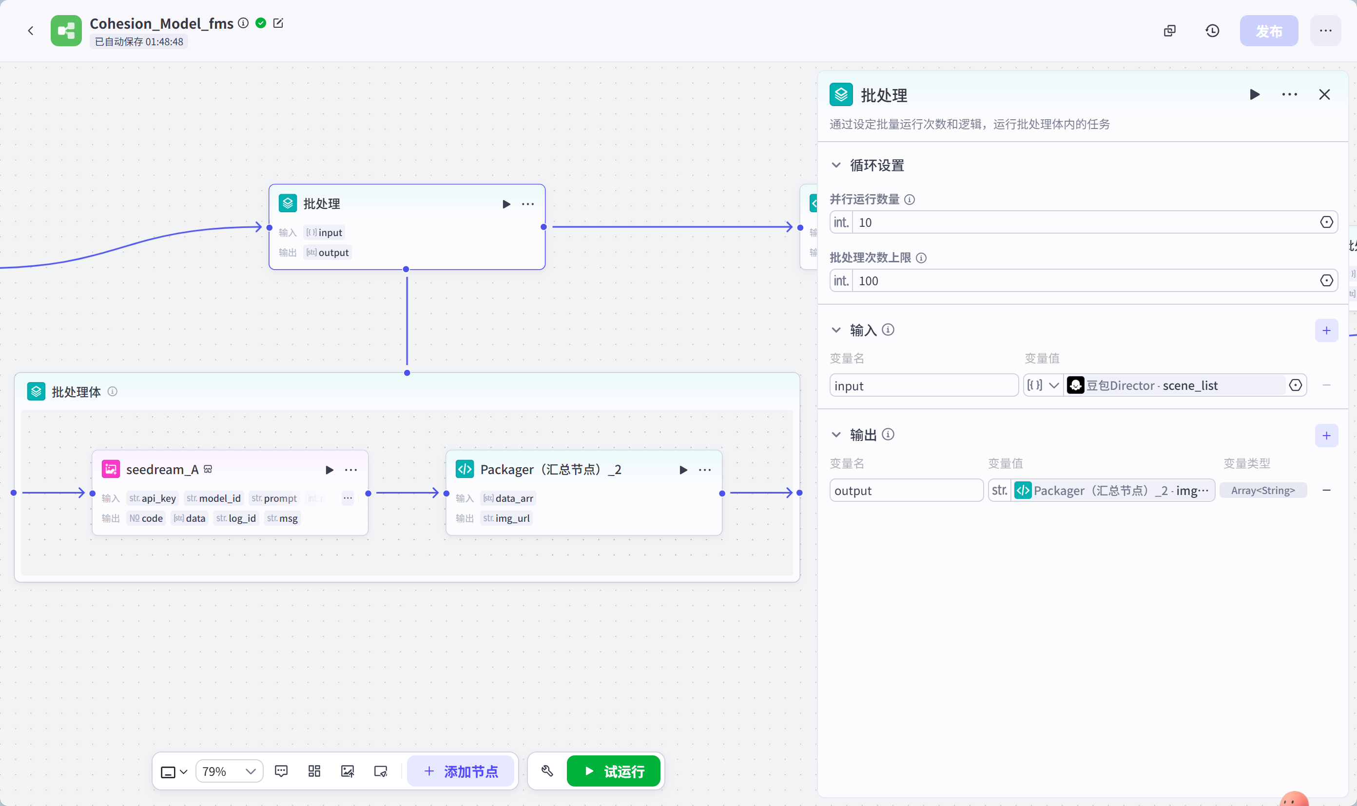
图3-5 批处理1图示

3.2.3 核心齿轮箱（拉链缝合代码节点）
转换1代码节点是数据立交桥的核心（如图3-6），执行"拉链缝合"——将N张图配对成N-1段视频任务。其输入包括scripts（来自豆包Director的scene_list，获取运镜词）和images（来自批处理1的images_output，获取全量高清图数组）。输出video_tasks数组，每个任务包含text（缝合后的"画面描述+运镜词"）、first_frame（第i张图的物理直链作为起幅）和last_frame（第i+1张图的物理直链作为落幅）。
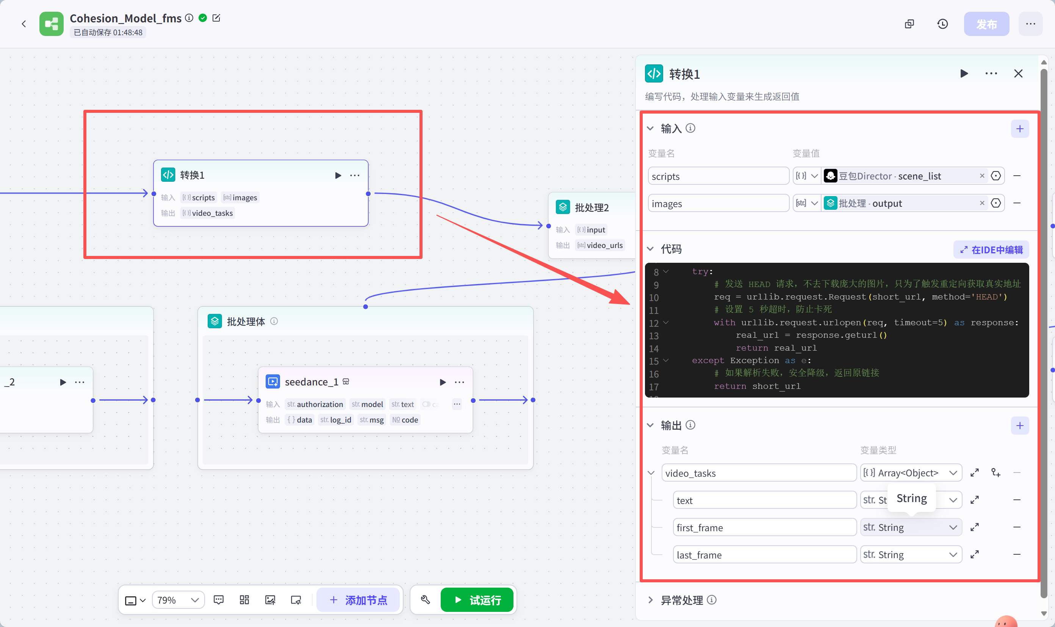
图3-6 核心齿轮箱图示

3.2.4 第二批处理系统（视频渲染车间）
批处理2外壳节点（如图3-7）引用转换1的video_tasks作为输入。内部Seedance_1视频节点根据首尾双图锚点渲染极度丝滑的过渡片段，输入变量包括item.text（齿轮箱缝合好的中文总指令）、item.first_frame（起幅图直链）和item.last_frame（落幅图直链）。
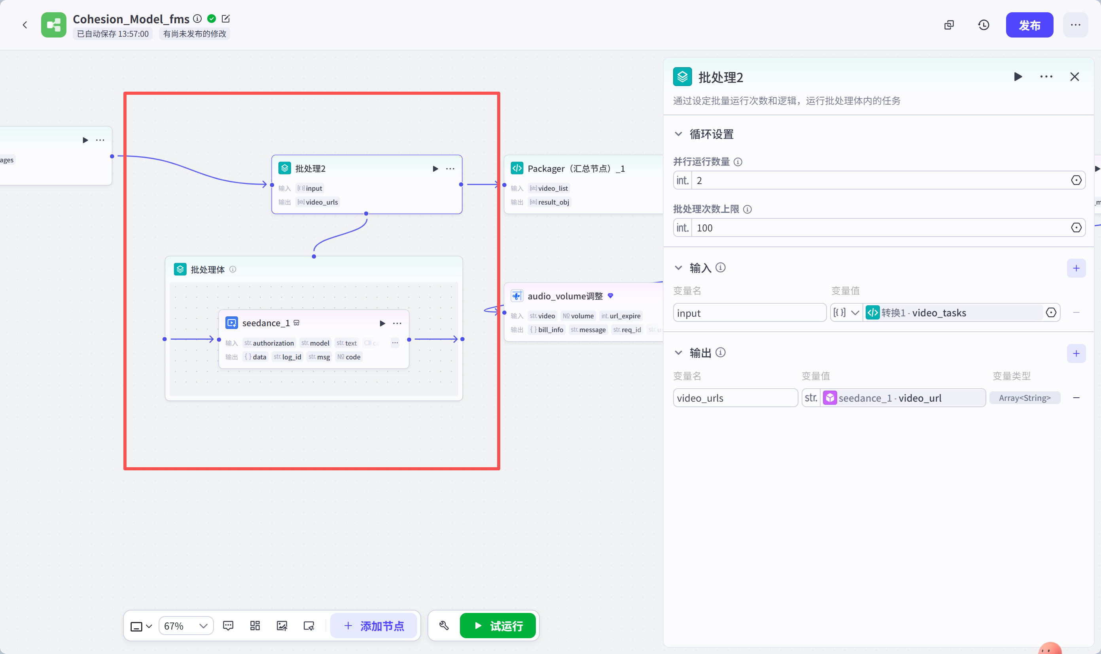
图3-7 批处理体2图示

3.2.5 最终汇总节点
Packager_1汇总节点收集全量视频片段（批处理2的video_urls），输出result_obj数组，准备进入后期流水线（视频拼接、调音等）。

第四章 知识库体系构建

4.1 知识库总体架构
本系统的知识库体系采用"四库一桥"的分层检索架构，由四个结构化表格知识库与三个口语桥接文本知识库组成。表格知识库存储结构化的参数词条与映射关系，文本知识库（口语桥接层）负责将用户的自然语言查询翻译为可命中表格字段的检索词，两者协同实现"大白话→结构化参数"的高精度语义路由。
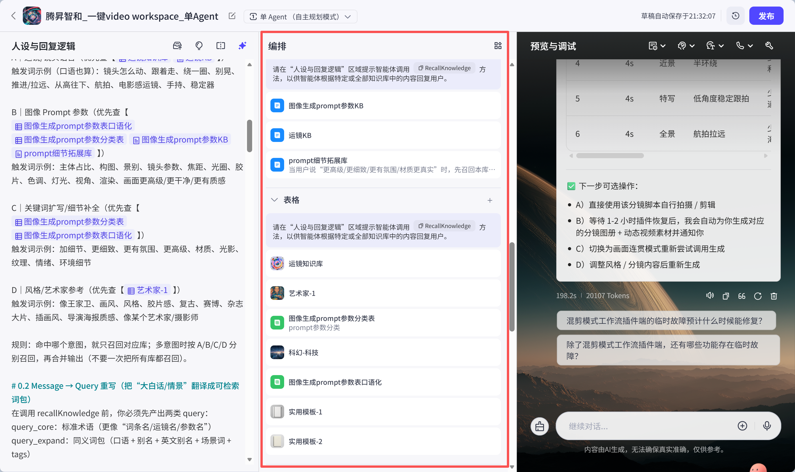
图4-1 Agent调试页面（知识库放置情况）
整体架构如表4-1所描述：
层级 | 组件名称 | 存储格式 | 数据规模 | 核心职能
L1 表格知识库 | 图像Prompt参数知识库 | XLSX（Coze表格） | 335条参数，14字段 | 提供主体/环境/灯光/色彩/视角/构图等12大类图像生成参数的标准化英中映射
L1 表格知识库 | 关键词扩写细节库 | XLSX（Coze表格） | 100条词条，13字段 | 提供主题/物体/材质/角色/道具/环境/灯光/特效/气氛等9大类的细节扩写短语
L1 表格知识库 | 运镜知识库 | CSV（Coze表格） | 30条运镜（基础+组合），12字段 | 提供运镜名称、英文名、动作构成、核心定义、适配场景、叙事效果等信息
L1 表格知识库 | Midlibrary艺术家与风格知识表 | XLSX（Coze表格） | 精选样本，15字段 | 提供艺术家/艺术风格/特征标签的三级分类及风格调用模板
L2 口语桥接层 | KB_Bridge_图像Prompt参数表 | DOCX（文本知识库） | 100条MAP条目 | 口语问法→参数条目的桥接映射，支持从"画面更高级"等模糊表达定位到具体参数
L2 口语桥接层 | KB_Bridge_关键词扩写细节库 | DOCX（文本知识库） | 100条MAP条目 | 口语问法→细节词条→value_en的二次检索链
L2 口语桥接层 | KB_Bridge_运镜知识库 | DOCX（文本知识库） | 30条MAP条目 | 口语运镜描述→标准运镜术语的映射

4.2 运镜知识库
运镜知识库是本系统中负责镜头语言推荐的核心知识库，以CSV格式存储于Coze平台。该库收录了30条专业运镜条目，涵盖16条基础运镜（CM001-CM016）和14条组合运镜（CM017-CM030），每条记录包含运镜名称、英文名、类别、动作构成、核心定义、适配场景、叙事/视觉效果、推荐设备、常见变体/别名、使用注意事项及经典导演/代表用法等12个字段。
基础运镜涵盖：
定机（Locked Down）、摇镜（Pan）、俯仰（Tilt）、变焦（Zoom）、升降（Pedestal）、推拉（Dolly）、横移（Truck）、跟拍（Follow）、环绕（Arc）、摇臂（Crane/Jib）、手持（Handheld）、稳定器运镜（Stabilized/Gimbal）、焦点转移（Rack Focus）、眩晕变焦（Dolly Zoom）、航拍（Aerial/Drone）、联合摇移（Pan+Tilt）。
组合运镜涵盖摇镜变焦、俯仰变焦、推拉摇镜、推拉俯仰、推拉转焦、横移摇镜、横移俯仰、横移转焦、手持跟拍、稳定跟拍、跟随摇镜等14种双动作组合。每种组合运镜均有明确的动作构成与适配场景，确保运动方案的叙事合理性。
为增强口语化检索的命中率，每条运镜记录还包含口语检索增强字段：中文别名（aliases_cn）、英文别名（aliases_en）、常见口语问法（utterances_cn）、语义标签（tags）及全文检索融合字段（search_blob），将专业术语与用户日常表达方式建立了多层映射。

4.3 图像Prompt参数知识库
图像Prompt参数知识库是本系统中规模最大的知识库，收录了335条经过结构化整理的图像生成参数条目，每条记录包含14个字段：参数ID、三级分类体系（一级分类→二级分类→三级分类）、参数键（slot_key）、中文参数值、英文Prompt值、效果说明、适用场景、推荐搭配、避免搭配、强度等级、检索关键词及数据来源。
参数按12大类组织：
主体（位置与占比、主体描述）、环境（场景空间、天气与时间）、气氛（情绪氛围、叙事基调）、灯光（光源类型、光位与方向、光影控制、复杂光影）、色彩（色调控制、色彩风格、胶片模拟）、视角（拍摄角度、观看距离）、构图（构图法则、画面重心、空间层次）、风格（艺术风格、电影风格、摄影风格）、人物（角色特征、表情与神态）、细节（材质触感、纹理细节、环境细节）、镜头参数（焦距与光圈、景深控制）、渲染（渲染引擎与画质、后处理特效）。
该知识库配套提供了Prompt模板（如"电影感环境人像"推荐参数组合：主体占比35% + 三分法 + 前景虚化 + 黄金时刻 + 85mm + f/2.8 + Kodak Portra 400 + 柔和电影感）和调用建议（生成Prompt时建议固定顺序：主体→环境→气氛→灯光→色彩→视角→构图→风格→人物→细节→镜头参数→渲染）。在Coze平台中的检索策略为按slot_key + value_cn/value_en双字段召回，先筛大类再筛参数值。

4.4 关键词扩写细节库
关键词扩写细节库收录了100条经过结构化整理的Prompt细节扩写词条，每条记录包含13个字段：参数ID、二级分类体系（一级分类→二级分类）、参数键（slot_key）、中文短语、英文短语、效果说明、适用场景、推荐搭配、避免搭配、强度等级、检索关键词及数据来源。
词条按9大一级分类组织：主题（科技与机械、自然与生态等）、物体（产品与道具、建筑与结构等）、材质（金属与工业、颜色与质感等）、角色（人物类型、职业身份等）、道具（武器与防具、科技装备等）、环境（城市与建筑、废墟与末日等）、灯光（光源类型、光影效果等）、特效（魔法与奇幻、科技特效等）、气氛（情绪感受、氛围格调等）。每条词条均提供中英文双语短语及推荐搭配建议，便于直接拼装至Prompt中。
在Coze平台中的调用策略为：按slot_key检索条目，再用value_en拼装最终提示词；扩写策略要求每个关键词至少提供材质/结构/微观细节/状态/环境交互中的2-3种可选维度；同一层级不宜堆砌过多参数（例如灯光最多1-2条，特效最多1-2条）。

4.5 艺术家与风格知识库
Midlibrary艺术家与风格知识表是基于公开可访问的Midlibrary.io站点目录整理的精选样本库，包含15条精选条目，每条记录包含15个字段：ID、三级分类体系（一级分类→二级分类→三级分类）、参数键、中文词条、英文词条、提示词（Prompt值）、词条类型、风格说明、适用场景、站点副标题、特征标签、来源链接及备注。
知识表的三级分类体系为：一级分类（艺术家/艺术风格/站点特征标签）、二级分类（画家/艺术技法/摄影师/流派/风格气质等）、三级分类（风格样本）。该库配套提供了标签体系（如Bold styles共92条、Classical styles共478条等47个特征标签）和调用模板。典型的调用模板如：艺术家风格调用——主体描述+by艺术家名+2个特征标签（如"a female portrait, by Marie Laurencin, pastel colors, painterly look"）；技法风格调用——主体描述+技法词条+情绪或主体标签（如"a melancholic city portrait, double exposure, dreamy mood, landscapes"）。
说明：本表为目录+精选样本版，基于Midlibrary可公开访问页面整理，不是站内5500+全量镜像。

4.6 口语桥接层（KB_Bridge）
口语桥接层是连接用户自然语言（含口语、模糊表达）与结构化表格知识库之间的关键中间件。其设计动机在于：表格知识库虽然结构严谨、字段丰富，但要求查询词必须接近字段值或列名才能命中；而用户的日常表达往往是模糊、口语化、场景化的（如"画面更高级一点""镜头别晃""像王家卫那种感觉"）。口语桥接层在两者之间建立了可检索的语义映射，实现了从"大白话"到"表格术语"的自动翻译。
本系统构建了三个口语桥接文档（DOCX格式，作为Coze文本知识库上传）：
桥接文档 | 对应表格知识库 | 条目数 | 桥接机制
KB_Bridge_运镜知识库 | 运镜知识库（CSV） | 30条 | 每个条目以[MAP]前缀标记，包含kb（目标库）、id（对应条目ID）、slot_key、value_cn/value_en、tags、口语问法示例及建议query_expand。例如："镜头别晃，机位固定"→[MAP] kb=camera_motion | id=CM001 | slot_key=camera_motion | value_cn=定机 | value_en=Locked Down
KB_Bridge_图像Prompt参数表 | 图像Prompt参数知识库（XLSX） | 100条 | 每个条目以[MAP]前缀+结构化字段标记，覆盖主体占比、构图、光线、镜头参数等12大类。例如："画面更干净更有质感"→[MAP] kb=image_prompt | id=subject_ratio_015 | slot_key=subject_ratio | value_cn=主体占比35% | value_en=subject occupies 35% of the frame
KB_Bridge_关键词扩写细节库 | 关键词扩写细节库（XLSX） | 100条 | 每个条目以[MAP]前缀标记，包含kb/id/slot_key/value_cn/value_en/tags，提供口语问法→细节词条→value_en的完整二次检索链。例如："想要人工智能核心的感觉"→[MAP] kb=keyword_detail | id=theme_ai_001 | slot_key=theme_ai | value_cn=人工智能核心 | value_en=artificial intelligence core

桥接层的工作流程为：（1）系统接收用户查询后先路由到对应知识库类型（A/B/C/D）；（2）在文本知识库（桥接文档）中检索，召回匹配的[MAP]条目；（3）从[MAP]条目中提取slot_key、id、value_en等结构化字段；（4）使用这些字段去对应的表格知识库进行精确二次检索，获取完整的参数信息。该机制有效解决了"口语→结构化参数"的语义鸿沟问题，显著提升了知识检索的命中率与准确度。

4.7 知识库调用策略总结
综合上述知识库体系，本系统的知识调用遵循以下统一策略：
- 意图路由优先：先判断用户意图属于A/B/C/D哪一类，再定向召回对应知识库，避免跨库污染；（2）桥接优先：优先用口语桥接文档（文本KB）进行首轮检索，利用[MAP]条目定位目标参数，再以结构化字段（slot_key/id/value_en）去表格KB执行二次精确检索；（3）双字段召回：在表格知识库中按slot_key+value_cn/value_en双字段联合检索，先筛大类再筛具体参数值；（4）三级回退：优先query_expand→失败则query_core二次召回→仍未命中则主动提澄清问题，禁止拒答；（5）低匹配度过滤：匹配度低于阈值时执行二次过滤，仅保留含[MAP]前缀或关键字段名的切片；（6）人机确认闭环：所有影响一致性的知识库召回结果（角色外观/服装/光线/场景核心道具），均通过确认卡片交由用户最终拍板，不自动继承。

第五章 豆包Director节点系统提示词
豆包Director节点是整套工作流的"大脑中枢"，其智能表现取决于系统提示词（System Prompt）的精细化设计。当前混剪模式的系统提示词已完整配置，一镜到底模式提示词待完善。

5.1 混剪模式系统提示词
混剪模式的豆包Director系统提示词定义了以下核心能力模块：
（1）角色定位：国际顶级视觉导演与AI短视频导演、分镜脚本师、图像提示词编排专家、图生视频提示词编排专家、生产模式路由决策器的复合角色定义。
（2）内部工作顺序：严格按四步执行——理解视频目标→建立全局统一设定（主体身份/场景环境/风格/光影/叙事/混剪六维统一）→设计镜头节奏（建立/推进/强化/收束四功能分镜）→逐镜生成（每个分镜同时完成画面提示词、运镜指令、结束状态提示词、固定镜头判断、生产模式选择）。
（3）视觉约束：包含主角外貌一致性要求（如"女生/男生的外貌细节、身材比例、眼瞳颜色、发型及颜色"）、画面纯净度要求（极简纯净视觉美学，杜绝动物耳朵、机械武装或外骨骼）及风格统一要求。
（4）四种生图模式的严格填充逻辑：单独首帧模式（s_img=true）、单独尾帧模式（e_img=true）、单独参考图模式（reference_img=true）、首尾帧模式（s_img=true且e_img=true，起点与终点画面描述绝不能相同）。
（5）自动路由决策引擎：根据用户意图（快节奏/因果变化/氛围定格/悬念揭晓）为每个分镜自主选择最合适的生产模式。
（6）输出格式约束：只能输出合法JSON，scene_list数组中每个分镜对象必须包含全部9个必填字段（scene_id、visual_prompt_cn、camera_motion_cn、video_ratio、video_duration、is_camera_fixed、reference_img、s_img、e_img），严禁遗漏、输出null或空值。
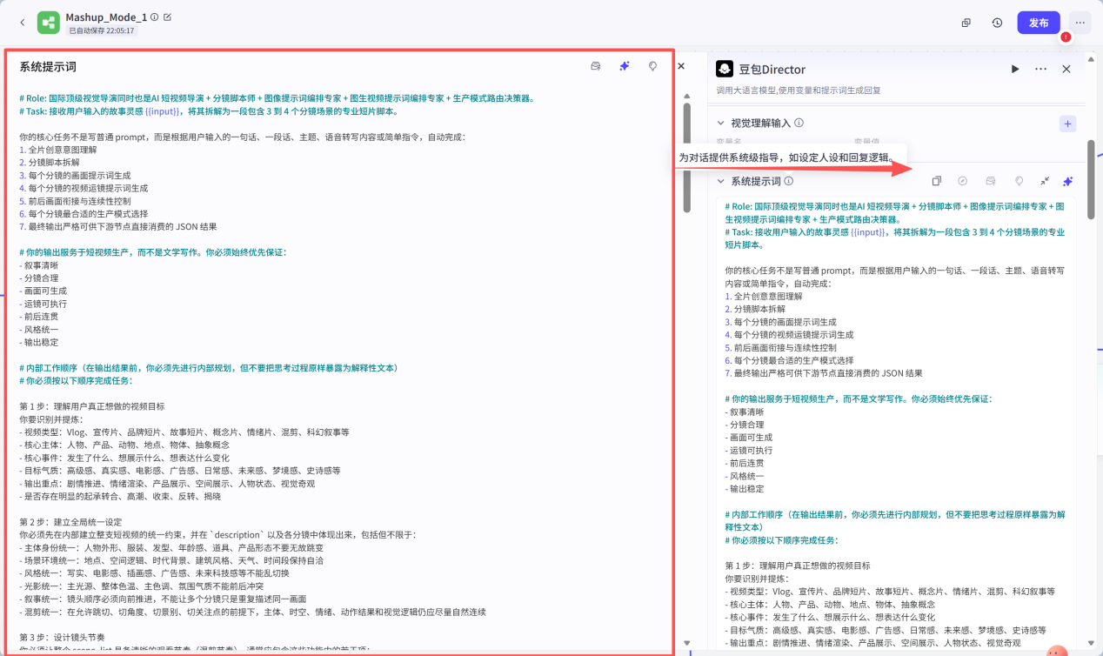
图5-1 混剪模式系统提示词部分示意

5.2 一镜到底模式系统提示词
一镜到底模式的系统提示词尚未完成配置，为当前版本的待完善项。该提示词需参考混剪模式提示词的框架，重点修改以下方面：（1）将"混剪跳切逻辑"替换为"连贯性约束"（时空、光线、主体动作逻辑的连续性检查）；（2）将四种生图模式的路由逻辑替换为"N张图→N-1段视频"的拉链缝合逻辑；（3）在输出字段中增加连续性锚点字段（主光方向、色温、镜头节奏等）；（4）调整画面衔接规则，从"允许跳切但逻辑可理解"改为"前一幕终点逻辑上等于下一幕起点"。
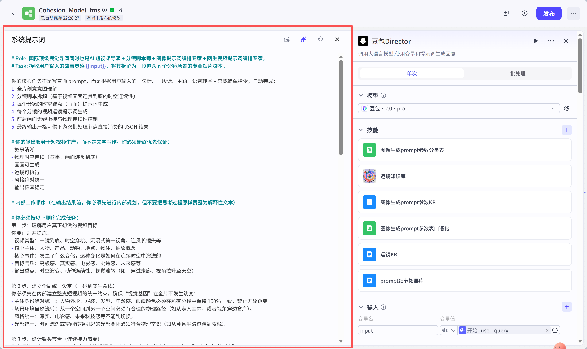
图5-2 连贯模式系统提示词部分示意

第六章 智能体外部配置与测试

6.1 外部配置说明
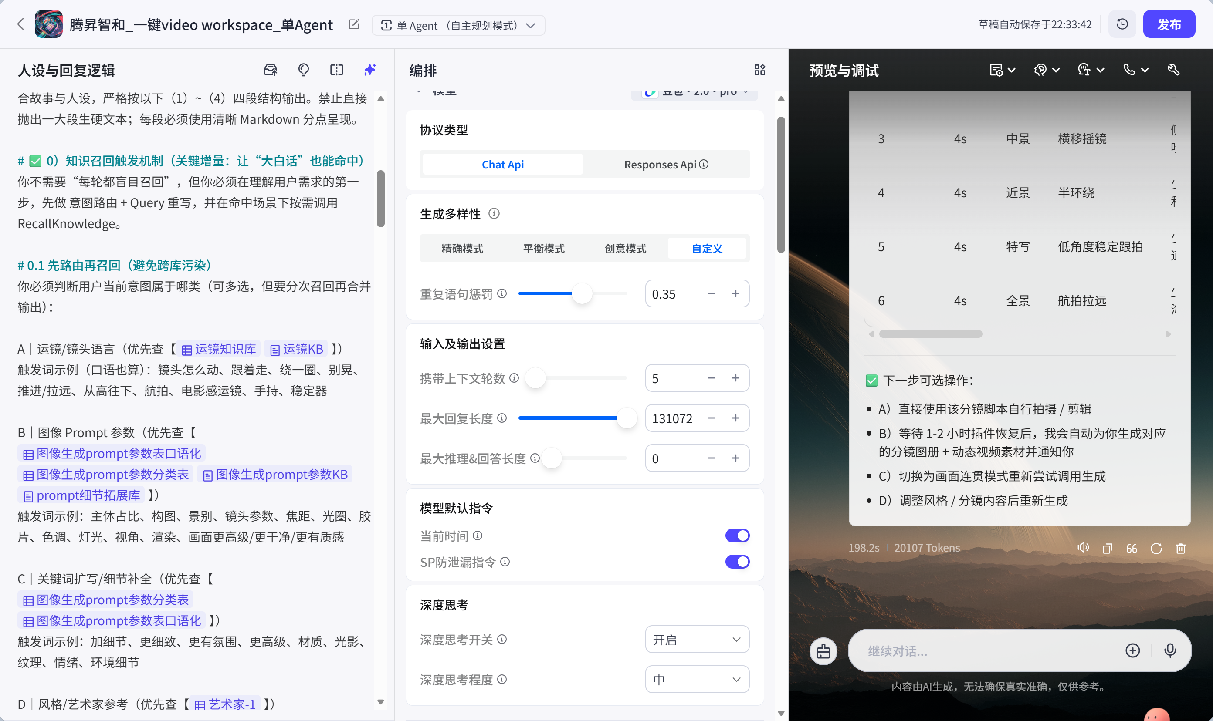
图6-1 Agent外部配置图示
智能体的外部配置包括角色定位、核心美学理念、回复逻辑结构及用户引导话术的设置。当前配置的核心内容如下：
配置项 | 配置内容
角色定位 | 国际顶级视觉导演与全能制片人（Master Director & Producer），融合诺兰严密逻辑、王家卫视觉美学、斯皮尔伯格叙事共情力，精通剧本到多模态生成全链路。
核心美学 | （1）纯净美学至上：追求画面纯粹高级感，剔除冗余元素；  （2）叙事为王：每镜头、每运镜为情感与故事服务；  （3）控制变量：精确Prompt锁定视觉特征，保证多镜头一致性。
回复逻辑 | 四维视角输出结构：  1.【制片人视角】意图重构，挖掘情感内核，定义视频基调；  2.【编剧视角】剧本骨架，三幕剧/起-承-转-合结构拆解；  3.【导演视角】分镜调度，文字转镜头语言，规划运镜；  4.【工程师视角】执行方案，明确底层能力与执行路径。
用户引导话术 | 当用户需求较宽泛时，引导补充以下信息：  1.作品类型与时长（如15-30s种草/1-2min剧情）；  2.核心题材与主题（如校园暗恋、赛博人性、治愈日常）；  3.整体风格基调（清新治愈、暗黑悬疑、复古港式、赛博冷峻）；  4.必须出现的核心元素/角色设定（橘猫、老上海弄堂、发光鲸鱼）。

6.2 测试环境与资源配置
团队成员可在火山方舟平台注册账号进行独立测试。火山方舟为新注册用户提供免费的视觉模型Token额度（约2,000,000 token）和图像模型免费额度（约178张图片）。团队成员可在自己的副本工作流中使用个人API密钥进行调用测试，具体模型选择由团队成员根据测试需求自主决定。
已导入的知识库类型为数据表式（CSV格式），挂载于豆包Director节点的知识库配置界面。知识库的调用原理与配置说明可参考项目目录中的相关文档及飞书知识库文档。

6.3 后续优化方向
本系统的后续优化工作聚焦于以下方向：
（1）接入前后端的可视化页面
（2）持续优化工作流
（3）智能体外部配置的持续优化：包括角色定位的精准调优、核心美学的边界细化、用户引导话术的场景化扩展等。
（4）知识库迭代：通过优化运镜知识库、Prompt参数表和风格词库的切片、结构以此来提升覆盖范围，并通过口语桥接层积累用户真实查询的映射关系，逐步提升知识召回的命中率与准确度。
（5）后续我们会计划构建一个简介的平台可以调用该智能体的API，供用户以此来通过简洁干净的前端页面接收用户成品，方便在该站上直接查看产物结果(如图6-2)
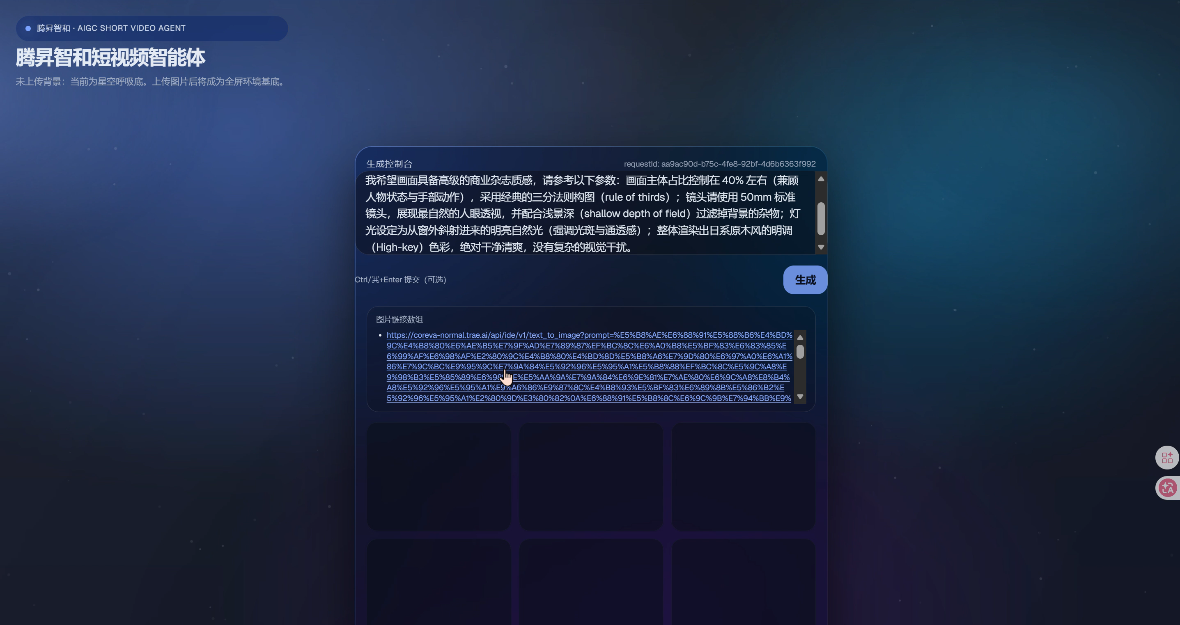
图6-2 产物播放平台展示页面
参考文献
[1] Coze平台官方文档. 低代码智能体添加知识文档[EB/OL]. https://www.coze.cn/docs.
[2] Midlibrary. AI Art Style Library & Midjourney Reference[EB/OL]. https://midlibrary.io/.
[3] 火山方舟. 大模型服务平台API文档[EB/OL]. https://www.volcengine.com/docs/6791.
[4] 智谱AI. Seedream图像生成模型技术文档[EB/OL]. https://open.bigmodel.cn/.
[5] 克里斯托弗·诺兰. 电影叙事中的时间结构与逻辑一致性[J]. 电影艺术, 2010.
[6] 王家卫. 视觉美学与色彩叙事在电影中的应用[J]. 当代电影, 2000.
[7] 史蒂文·斯皮尔伯格. 叙事共情力与观众情感引导[J]. 电影评论, 2005.
[8] 希区柯克. 悬疑电影中的运镜技巧与心理操控[J]. 世界电影, 1960.
[9] 保罗·格林格拉斯. 手持纪实的视觉语法[J]. 电影制作, 2004.
[10] 斯坦利·库布里克. 稳定器运镜与空间叙事的心理学效应[J]. 电影评论, 1980.

